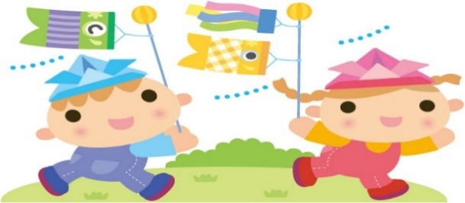
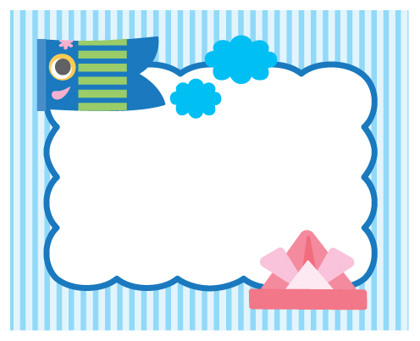

ふ じ

２０２０ 5月
園庭の桜の木もすっかり若葉の緑に染まりました。若葉が運んでくる香りも清々しく感じます。今年は「新型コロナウイルス」の影響で、
５月スタートになってしまいました。これから子どもたちも、クラスの友達のお顔と名前がわかり、互いに名前を呼び合ったり、
話し合って、楽しそうに遊ぶ姿も見えることでしょう。園になれると共に、疲れも出てくる頃です。お子さまの健康管理には十分に
ご配慮下さい。園も消毒・換気など出来る限りの配慮をしていきたいと思っています。又、ご家庭でも登園前の検温を必ずお願いします。
５月 | 月 | 火 | 水 | 木 | 金 | 土
 | 指導目標 ※母の日について知り、感謝の気持ちを持つ。  ※園生活の仕方と流れが分かり、身の回りの始末を自分でしようとする。  ※保育者や友達と遊びを楽しみ、進んで戸外にでる。 |  |  |  | １ | ２
３  憲法  記念日 | ４ みどりの日 | ５ こどもの日 | ６ 振替休日 | ７  半日保育  11時30分保育終了 | ８ | ９
１０ | １１体育指導  一日保育始まり  ばらぐみ登園始まり | １２英語指導 | １３身長体重測定  （最年少・年少児） | １４スイミング  （年長児） | １５ | １６
１７ | １８体育指導  身長体重測定  （年中児） | １９英語指導  身長体重測定  （最年少・年少児） | ２０  絵画指導（年中児）  身長体重測定  （年長児） | ２１スイミング  （年少・年中児） | 2２４・５月生まれ  お誕生会  （制服登園） | ２３
２４ | ２５交通安全指導  （年中・長児） | ２６英語指導 | ２７  保育参観（半日保育） | ２８スイミング  （年長児）  絵画指導（年少・中児） | ２９ 遠足  （体操服登園） | ３０
３１ | 6/1体育指導 | ２英語指導 | ３ソフィア堺  （プラネタリウム）  （年長児は制服登園） | ４スイミング  （年少・年中児）  絵画指導（年長児） | ５  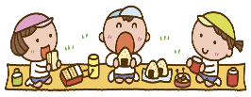 | ６
- ５月５日はこどもの日
- 保育参観について（２７日）
令和2年度がスタートしました。子ども達の園での様子を見て
頂き、参観をかねて楽しいひと時を過ごしていただきたいと思い
ますので、ご参加下さい。詳細はプリントでお知らせします。
- 春の遠足
子ども達が楽しみにしている春の遠足は、５月２９日（金）に
出かける予定です。詳細は、後日プリントでお知らせします。
- お誕生会
４・５月生まれのお友達、お誕生日おめでとう！
お誕生児は、お友達や先生にお祝いしてもらい、全園児でゲームや楽しい催し物などをして楽しく過ごします。給食時も誕生児が
中心になって頂きます。又、今後お誕生会が月曜日の時は、
体操服登園ではなく制服登園でお願い致します。
- 給食エプロンについて
給食も始まります。お当番になると白いエプロン姿で役割を
不慣れながらも楽しみながら頑張ることでしょう。
その給食エプロンは、毎週金曜日に「お洗濯当番」として
持って帰りますので、月曜日に持ってきて下さい。
袖口や帽子のゴムが伸びている場合は付け替えて下さい。
お手数をおかけしますが、宜しくお願い致します。

5日は「端午の節句」です。今年度は新型コロナウイルスの影響で、
各ご自宅で楽しまれたことと思います。園でも、子どもたちの健やかな
成長を願い、園庭ではこいのぼりが元気に泳いでいます。
- 絵画・音楽・英語・体育指導について
「絵画・東光会会員の久保充子先生」「音楽・本田雅之先生」
「英語・アモール・ジャクソン先生」
「体育・体育文化指導協会の川口達也先生」に
一年間通して指導していただきます。子ども達の持つ可能性を、
より引き出せればと思っています。
- スイミング
全学年、スイミングが始まります。最初は水に慣れることから
始めますので、プールを嫌がっても「お顔をつけたりしないよ！」
「怖くないよ！！」とお家でも話してあげてください。
髪が長く伸びた子・目に入りそうな子は、ゴムで束ねるかもしくは短くしましょう。
飾りのついた髪どめやゴムは素肌にあたると怪我の原因になります。
スイミングの時は飾りのないゴムでお願いします。
又、ビニールの細ゴムは切れやすいので太いゴムでお願いします。
☆ 衛生検査について
爪を短く切っていますか？又、朝ごはんを食べましたか？
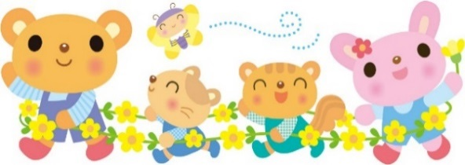
歯を磨いてきましたか？お顔を洗ってきましたか？等、基本的生活と
して意識してほしいと思います。子ども達と確認をしながら習慣づけて
いきたいと思い、毎週水曜日に行います。

